南京信息工程大学
《模拟电子电路》期中考试试卷

题 目 | 一 | 二 | 三 | 四 | 总 分 | 核分人 | 复查人
得分

题目部分，（卷面共有25题，100分，各大题标有题量和总分）
评卷人 | 得分
 |  | 一、填空题（6小题，共12分）

1.二极管具有_______导电性，稳压二极管在稳压时，工作在_______区域。
2.当温度升高时，二极管的正向压降将________；反向饱和电流将________。
3.某放大器空载时，输出电压为6V，接入$3kΩ$负载后输出电压为3V，则该放大器的输出电阻为________；接入负载后输出电压几乎没有变化，说明输出电阻__________（很大/很小）。
4.在放大电路中，能实现阻抗变换的耦合方式是________；集成电路中一般采用的耦合方式是_________。
5.根据器件的工作原理，晶体三极管是_________控制器件，场效管是__________控制器件。
6.实验室中现有以下仪器（仪表）：A、0~1kHz的3位半数字万用表，B、20Hz~1MHz电子毫伏表，C、0~30MHz示波器。为测量下列性能指标应选择最合理的仪器（仪表），测电路的静态工作点，应选用________；测视频（6MHz）放大器输出电压，应选用________。

评卷人 | 得分
 |  | 二、选择题（8小题，共16分）

1.在本征半导体中加入 元素可形成P型半导体。 （ ）
A. 五价 B. 四价 C. 三价
2.测得某放大电路中三极管三个电极ABC对地的电位分别为12V，0.7V，0V，则该管是______管，ABC分别为_____。 （ ）
A. 硅；集电极，基极，发射极 B. 硅；集电极，发射极，基极
C. 锗；发射极，基极，集电极 D. 锗；集电极，基极，发射极
3.三极管共射、共集、共基三种放大电路中，频率特性最好的是______。 （ ）
A、共射 B、共集 C、共基 D、无区别
4.差分放大电路中，共模抑制比越小，说明电路中_______。 （ ）
A. 差模放大倍数越小 B. 共模放大倍数越大
C. 抑制温漂的能力越弱 D. 共模放大倍数越小
5.在一个由NPN管构成的单管共射放大电路中，输出波形正弦波下半周发生失真，属于_____失真。 （ ）
A.截止失真 B.饱和失真 C.频率失真 D.交越失真
6.有两个放大倍数相同、输入和输出电阻不同的放大电路A和B，对同一个内阻等于零的信号源电压进行放大，并接有相同大小的负载电阻，测得A的输出电压比B的大，这说明_____。
（ ）
A.A的输入电阻比B大 B.A的输入电阻比B小
C.A的输出电阻比B大 D.A的输出电阻比B小
7.某单管放大电路在负载开路情况下，输入端接1kHz、50mV 正弦信号，测得输出电压为 2V（有效值）。当一个阻抗为8 、额定功率为 1W 的扬声器接至输出端，扬声器获得的电功率为 _________。 （ ）
- 1W B. 0.5W C. 0.25W D. 小于0.25W
8.某直接耦合放大电路在输入电压为 0.1V 时，输出电压为 8V；输入电压为 0.2V 时，输出
电压为 4V（均指直流电压）。则该放大电路的电压放大倍数为________。 （ ）
- 80 B. 40 C.－40 D.20

评卷人 | 得分
 |  | 三、判断题（6小题，共12分）

1.放大电路只能放大交流信号。 （ ）
2.本征半导体不带电，N型半导体带负电，P型半导体带正电。 （ ）
3.PN结加正向电压时，空间电荷区将变窄；PN结加反向电压时，空间电荷区变宽。 （ ）
4.当晶体管工作在放大区时，发射结处于正向偏置，集电结处于反向偏置。 （ ）
5.在杂质半导体中，多数载流子的浓度主要取决于杂质浓度，而少数载流子的浓度则与晶体缺陷有关。 （ ）
6.多级放大电路与组成它的各个单级放大电路相比，放大倍数变大，通频带变窄。 （ ）
评卷人 | 得分
 |  | 四、分析计算题（5小题，共60分）

1.（8分）二极管电路如图4-1（a）（b）所示，试判断图中二极管是导通还是截止，写出分析过程，并求出AO两端电压$U_{AO}$。假设图中二极管均为理想模型。
图4-1

2. （8分）已知图4-2所示电路中稳压管的稳定电压U_{Z}＝6V，最小稳定电流I_{Zmin}＝5mA，最大稳定电流I_{Zmax}＝25mA。
（1）分别计算U_{I}为10V、35V二种情况下输出电压U_{O}的值；
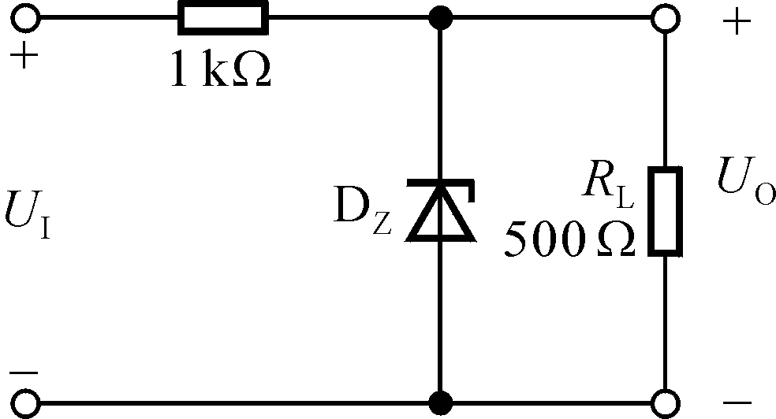
（2）若U_{I}＝50V时负载开路，则电路会出现什么现象?为什么？
图4-2

3.（16）两级阻容耦合放大电路如图4-3所示。设晶体管${VT}_{1}$、${VT}_{2}$均为硅管，参数$β_{1}$、$β_{2}$、$r_{be1}$、$r_{be2}$及各电阻均为已知量，电容器对交流信号均可视为短路。
（1）写出VT₁和VT₂的静态工作点的求解过程（无需具体计算值）；
（2）写出放大倍数$A_{v1}=\frac{v_{O1}}{v_{i}}$和$A_{v2}=\frac{v_{O}}{v_{O1}}$的表达式；
（3）写出电路中输入电阻$R_{i}$和$R_{o}$的表达式；
（4）电路中电容$C_{e}$的作用是什么？若电容烧坏开路，则电路的放大倍数$A_{v}=\frac{v_{O}}{v_{i}}$发生什么样的变化，为什么？
图4-3

4．（12分）如图4-4所示为共源放大电路，$V_{DD}=12V$， $R_{g1}=100kΩ$，$R_{g2}=300kΩ$，$R_{g3}=1MΩ$，$R_{d}=R_{L}=4.7kΩ$， $R_{s}=2kΩ$， JFET的参数为$I_{DSS}=4.5mA$，$V_{P}=-3V$，$r_{ds}$可以忽略不计。
（1）求解静态工作点$I_{D}$、$V_{GS}$和$V_{DS}$；
（2）求解中频放大倍数$A_{v}$、输入电阻$R_{i}$和$R_{o}$。
图4-4

5．（16分）某放大电路如图4-5所示。设晶体管VT₁、VT₂、VT₃的特性相同，且$\left|U_{BE}\right|=0.7V$，$β=25$，电阻$R_{b1}=R_{b2}=10kΩ$，$R_{c2}=5kΩ$，$R_{e3}=1kΩ$，$R_{c3}=6kΩ$，电源电压$V_{cc}=V_{EE}=12V$。
（1）若要求$v_{i}=0V$时，$v_{o}=0V$，$I_{E}$应选多大？
提醒：先计算VT₃的静态工作点（$v_{o}=0V$意味着$V_{c3}=0V$），再推算VT₁、VT₂的静态工作点。
（2）试求差分电路的放大倍数$A_{v1}$，第二级放大电路的放大倍数$A_{v2}$以及总的放大倍数$A_{v}$。
图4-5

